**重庆市2024年中等职业学校学生****跳绳比赛**

**竞赛规程**

一、主办单位

重庆市教育委员会

重庆市体育局

二、承办单位

重庆市石柱县教育委员会

三、比赛时间及地点

时间：2024年5月31日—6月2日。

地点：重庆市石柱县体育馆。

四、参赛单位

全市各中等职业学校

五、比赛分组及项目

（一）男子组：30秒单摇跳、1分钟单摇跳、1分钟两人协同单摇跳、3分钟单摇跳、4×1分钟单摇接力、3分钟10人长绳“8”字跳。

（二）女子组：30秒单摇跳、1分钟单摇跳、1分钟两人协同单摇跳、3分钟单摇跳、4×1分钟单摇接力、3分钟10人长绳“8”字跳。

六、参赛资格

（一）具有重庆市中等职业学校正式学籍的在校学生，经校长审查同意，县级以上医院检查身体健康并购买人身意外伤害保险者（报名表上学校盖章），才有资格参赛。

（二）未取得重庆市中等职业学校正式学籍或双重学籍的运动员不得参加比赛。

七、参赛办法

（一）各参赛单位可报领队1人，男、女队教练员各1人， 男、女运动员各10人。

（二）每名运动员可报2个单项，另可兼报接力和长绳项目，每个单项每队可报男、女各2人（双人协同跳为男、女各2队）。

（三）参赛运动员必须持打印的重庆市中等职业学校学籍管理系统学生学籍证明及本人第二代身份证原件参加比赛。

八、竞赛办法

（一）比赛采用国家体育总局颁布的2021-2024《全国跳绳运动竞赛规则》。

（二）单摇跳：运动员跳跃1次，同时双手摇绳使绳体经头和脚连续绕一周（360度），计跳绳1次。规定时间内累积计数，计数多者获胜，成绩相同时名次并列，无下一名次。运动员只能采用单摇双脚轮换跳的方式完成动作。

（三）两人协同单摇跳： 运动员两人并排站立，外侧手握绳柄，听到比赛开始口令后，两人同时跳起，单手协同摇绳使绳体经两人的头和脚连续绕一周（360度），计跳绳1次。规定时间内累积计数，计数多者获胜。

（四） 4×1分钟单摇接力： 比赛在5米×5米的比赛区内进行，4名运动员在4分钟不间断的时间内，按照先后顺序依次完成1分钟单摇跳绳接力。比赛开始，当第一名运动员在“1分钟”口令下达后，立即将跳绳递交给第二名运动员，第二名运动员接到跳绳后接着跳，依次类推，先跳完的运动员在比赛未结束前不能离开比赛区。比赛结束后，按个人成绩总和的方式计算运动队成绩。各队参赛运动员应统一服装。

（五）3分钟10人长绳“8”字跳：2名摇绳队员相距3.6米站立，在“跳”的口令下达后，摇绳者才可以开始同步摇单长绳，8名跳绳运动员开始逐个鱼贯而入，按“8”字形依次从摇绳甲左侧跑入绳中，完成一次跳跃后，斜向跑出绕行到摇绳乙右侧等候。待第8名队员跳完后，继续依次轮流进行，直到比赛时间结束。比赛过程中，如因某队员中断跳绳，比赛仍可继续进行，但该运动员必须返回原来位置和顺序重新开始。规定时间内以完成人次计算成绩。

九、资格审查及比赛纪律

（一）为端正赛风，资格审查委员会将在比赛前、比赛中和比赛后对运动员资格进行审查。如在报名后发现并查实有弄虚作假、违反规定者，取消其比赛资格，并不得补报或更换其他运动员；如在比赛中或比赛后发现，取消全队比赛资格和获奖名次，禁赛三年并通报全市；情节严重者将追究直接责任人和区县（自治县）教委（教育局、公共服务局）、学校领导的责任。

（二）凡对参赛运动员资格有异议并提出申诉者，需向“资格审查委员会”提交经领队签字认可的申诉报告和举报内容相关的证明材料，同时缴纳1000元申诉费后方可受理。申诉经审查属实的，申诉费如数退还；经审查申诉不符的，不予退还。

（三）严格执行《重庆市学生体育竞赛纪律管理及处罚规定》，对违反规定的运动员、裁判员、教练员给予处罚。

十、比赛器材

本次比赛所使用的器材由组委会统一提供。

十一、计分办法

各单项前十六名按17、15、14、13、12、11、10、9、8、7、6、5、4、3、2、1计分。接力、长绳项目前十六名，按34、30、28、26、24、22、20、18、16、14、12、10、8、6、4、2计分。报名不足16人（含16人）的项目则递减一名。名次并列者得分平均分配，无下一名次。

十二、录取名次与奖励

（**一**）男、女分别计算团体总分，男、女团体分别录取前十六名；如遇团体总分相等，则以获第一名多者名次列前，以次类推。

（二）获得男、女团体总分前十六名的代表队，分别颁发一、二、三等奖奖牌。

（三）获得男、女团体总分前十六名代表队的教练员，若本人和队员均无违规违纪行为评为优秀教练员，颁发证书。

（四）获得男、女单项前八名的运动员，颁发获奖证书。

（五）获得男、女优秀运动员的个人（各单位推荐男、女各1名），颁发获奖证书。

（六）体育道德风尚奖集体和个人按6︰1比例评选，集体颁发奖牌，个人颁发证书。

（七）优秀裁判员：按5︰1的比例评选优秀裁判员，颁发证书。

（八）优秀工作者和单位：对在比赛组织过程中做出突出贡献的个人和集体在总结时进行表彰。

十三、裁判长、裁判员选派

（一）仲裁、裁判长、技术官员由主办单位选派，人员组成和职责范围按《仲裁委员会条例》规定执行。

（二）裁判员由主办单位和承办单位协商选调，并按要求参加裁判培训、学习。裁判员应自觉遵守赛场纪律，不得参与与比赛无关的其他社会活动，保证全身心投入裁判工作。选调裁判员必须是专职人员，不得兼任领队，教练员。裁判员比赛期间交通费、食宿费回原单位报销。

十四、报名、报到

（一）报名：各参赛单位于2024年4月26日16:00参加在腾讯会议（318-369-435）召开的重庆市2024年中等职业学校学生跳绳比赛领队、教练员、裁判员第一次会议。同时确认是否参赛。各参赛单位报名表、运动员注册申请表于2024年5月20日前，登录网址[进行报名（报名流程详解见附件1](http://www.wlydh.com/tjydh/?dw=063进行报名（报名流程详解见附件1)），报名成功后打印报到时上交的报名表，报名日期截止信息不可更改，逾期报名视为弃权。联系人：刘兵，联系电话：18008343369。

（二）各参赛单位必须为运动员、教练员及随队工作人员办理往返赛区途中及比赛期间的“人身意外伤害保险”，报到时将保险单复印件交竞赛组，未办理者不予参赛。

（三）报到：各参赛单位于2024年5月31日14:30前到重庆市石柱县职业教育中心报到并交验安全预案、全体参赛运动员打印的重庆市中等职业学校学籍管理系统学生学籍证明表（加盖单位公章）、本人第二代身份证原件、报名表原件（加盖单位公章）和《参赛免责声明》。15:00在重庆市石柱县职业教育中心会议室召开比赛领队、教练员、裁判员第二次会议，15:30召开技术会，16:00召开全体裁判员会议，16:30到重庆市石柱县体育馆熟悉比赛场地。

十五、安全要求

（一）各代表队一定要坚持将广大师生生命安全和身体健康放在首位，做好参赛队员健康台账，健康监测，身体异常的队员不得参赛，把健康教育、安全教育和体育教育结合起来，做好各代表队的组织管理工作。

（二）承办单位和各代表队要制定应急预案，加强应急演练，审慎稳妥组织和参加赛事活动。

十六、经费

（一）各参赛单位交通、食宿等费用回原单位报销（每人每天食、宿标准不低于200元人民币）。

（二）为加强竞赛管理，杜绝违纪现象，确保竞赛公平公正顺利进行，各参赛队报到时须交纳1000元保证金。比赛结束时，未违反有关纪律规定的运动队，如数退还所交纳的保证金；若有违纪行为，保证金不予退还。

十七、其他事宜

（一）比赛开幕式于2024年6月1日9:00在重庆市石柱县体育馆举行；比赛闭幕式于2024年6月2日11:30在重庆市石柱县体育馆举行。

（二）比赛期间，要求各队服装整齐，精神面貌好，讲文明、讲礼貌、遵守大会纪律、强调安全，领队、教练员、非临场比赛运动员不得进入比赛场地，避免意外伤害事故发生。

（三）单摇用绳为中考跳绳，绳芯4mm；长绳为竹节绳。

（四）本规程解释权、修改权属重庆市教育委员会、重庆市体育局、重庆市中等职业学校体育协会，未尽事宜，另行通知。

附件：1.重庆市2024年中等职业学校学生跳绳比赛报名操作流程

2.重庆市2024年中等职业学校学生跳绳比赛参赛免责声明

附件1

重庆市2024年中等职业学校学生跳绳比赛

报名操作流程

1.使用微信扫二维码，或者打开浏览器，输入网址：https://www.wlydh.cn/wls/gr_index.aspx?yh=034[，报名日期5月1日至5月20日24时](http://www.wlydh.com/tjydh/?dw=063或者使用微信扫码二维码开始日期10月24日0时至25日23)。

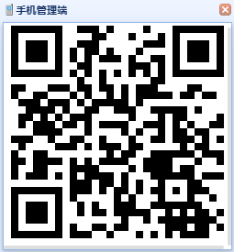

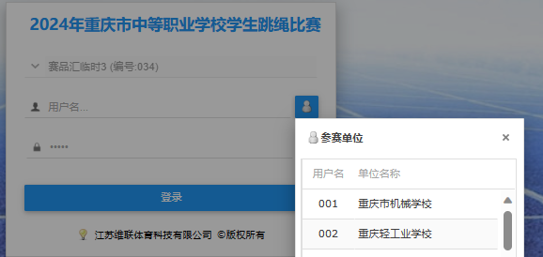2.选择本单位账号，并输入原始密码cq123456进行登录

3.点击菜单栏中“我的” ，选择“我的资料”，完善相关信息，并将登录密码进行修改，密码应包括字母和数字，完成后点击修改。

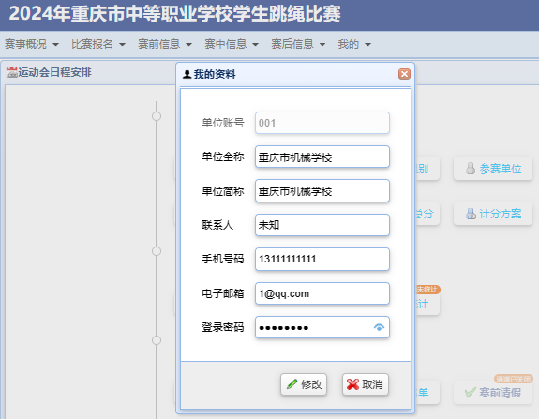

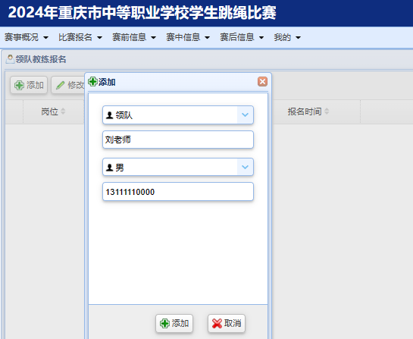4.点击菜单栏中“比赛报名”，选择领队教练报名，可添加、删除和修改相关信息。

5.教练员报名成功后方可进行运动员报名:点击菜单栏中“运动员报名”，点击添加“添加”，选择相应比赛组别，填写运动员姓名，勾选相应比赛项目，报名严格按照此次跳绳比赛竞赛规程执行。

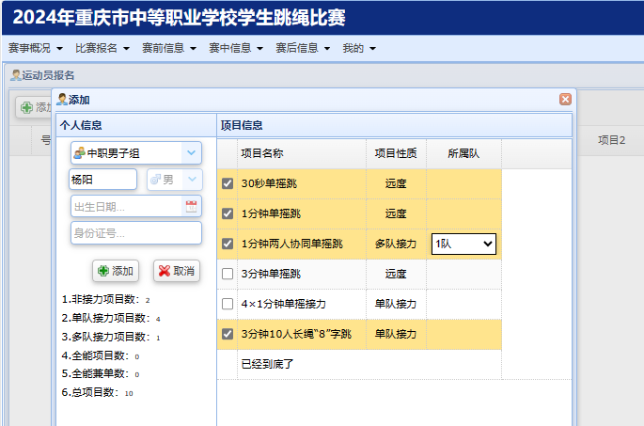6.报名完成后，点击“运动员报名”栏中“打印”，可查看本学校报名情况，并**打印报名表**。报名期间教练可自行添加、删除和修改运动员参赛信息，报名截止后任何信息不能改动。

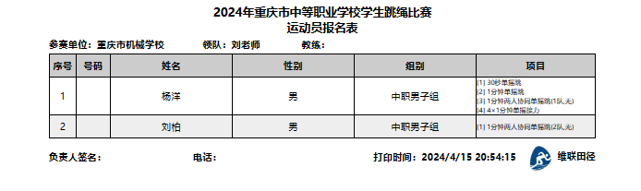7.报名截止后，所有运动员信息将不能更改。2日后可查看竞赛日程和分组信息，后续赛中信息可用手机扫描二维码进行登录查看，有任何网络报名相关问题请联系刘老师：18008343369。

附件2

重庆市2024年中等职业学校学生跳绳比赛

参赛免责声明

____________跳绳队：

服从所有规定和一切裁决；本队所有参赛运动员及其亲属对在连续而激烈的比赛中可能发生的危险已有充分的认识，并自愿参赛，同时所有参赛队员的健康状况能够承受本次比赛，并具备半年内县级以上医院的体检证明书；赛前我队所有参赛运动员均已办理了人身意外伤害保险，因此，在比赛期间出现意外伤害、死亡及物品丢失等突发状况所造成的损失由保险公司和本队自行承担，主办方、承办方及其他运动队免责。

参赛学校盖章：

领队或教练签字：

2024年 月 日